1.

某接收机输入回路的简化电路如图所示。 已知C1=5pF，C2=15pF，Ｒs=75 Ω，ＲL=300 Ω。为了使电路匹配，即负载ＲL等效到ＬＣ回路输入端的电阻Ｒ′L＝Ｒs， 线圈初、次级匝数比Ｎ1／Ｎ2应该是多少？

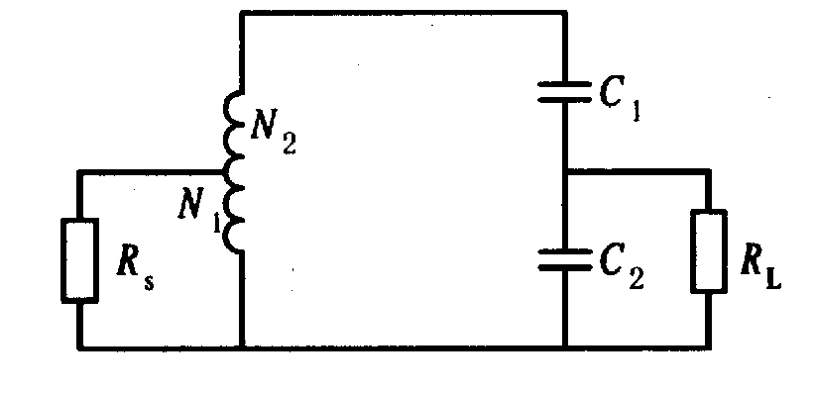

2

试设计一个г型匹配网络，使100Ω的电阻性负载在100MHz时转换为50Ω。

（1）画出匹配网络的电路结构；

（2）计算匹配网络的元件值；

3.

如下图所示的谐振电路，求解：

（1）1、2端可等效为哪种谐振电路（并联、串联）？（2分）

（2）计算谐振频率及谐振时的等效阻抗（可用电容抽头系数折算法计算）；（4分）

（3）电路的Q值及3dB带宽。（4分）

